7.5. Метод сканирующей сетки Энкарнако

Этот алгоритм можно применять к произвольным криволинейным поверхностям, изображаемым в виде сетки uv-линии. Куски криволинейной поверхности определяются только четырьмя вершинами; ребра являются отрезками прямых. Криволинейная поверхность внутри куска аппроксимируется четырьмя плоскостями, образующимися при проведении диагоналей между противоположными вершинами куска. Алгоритм оперирует в картинной плоскости и использует тесты, сопоставляющие точку с поверхностью. Трехмерные поверхности, описанные в объектном пространстве, сначала отображаются на картинную плоскость с помощью операции ортогонального проецирования.
На проекцию поверхностей в картинной плоскости накладывается прямоугольная двумерная сетка - сканирующая сетка. Для каждой ячейки сканирующей сетки составляется список кусков поверхностей, проекции которых могут иметь общие точки с данной ячейкой. Такая предварительная сортировка кусков по ячейкам сканирующей сетки позволяет ограничиться при определении видимости тестовой точки только теми кусками поверхности, которые лежат в той же ячейке, что и тестовая точка. Если сканирующая сетка имеет слишком крупные ячейки, то с каждой ее ячейкой будет связано много кусков и выполнение тестов видимости займет много времени. Если используется слишком частая сетка, то это либо приведет к излишнему расходу памяти, либо увеличит время начальной сортировки и тем самым ликвидирует выигрыш времени на тестах видимости.
Для определения ячеек сетки, которые могут перекрыться заданным куском поверхности, используется минимаксный тест. Быстродействие и простота минимаксного теста с избытком компенсируют дополнительные затраты времени, обусловливаемые применением тестов принадлежности к тестовым точкам из ячейки и к куску поверхности .
Пусть заданы два выпуклых многоугольника в плоскости изображения. Каждый многоугольник определяется множеством своих вершин, т. е. обозначим многоугольники как
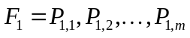 и 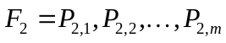 где 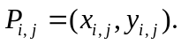
Многоугольники 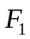 и 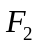 не перекрываются друг с другом, если выполняется следующее минимаксное условие:
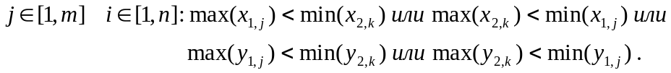
После завершения предварительной сортировки и формирования списков кусков, связанных с ячейками сетки, выполняется основной алгоритм, определяющий видимость - и -линий. Для этого отрезок - или -линии (ребро куска поверхности) разбивается на цепочку тестовых точек, равномерно распределенных между вершинами куска. Каждая точка сопоставляется с кусками поверхности, лежащими в той же ячейке сетки, что и тестовая точка. Если ни один из кусков не покрывает тестовую точку, то она видима; если же обнаруживается кусок, покрывающий ее, то она невидима. Если видимы все тестовые точки, лежащие на ребре куска, то рисуется все ребро. Если же некоторые точки невидимы, то рисуются только те части ребра, которые лежат между видимыми точками .
Видимость каждой тестовой точки вычисляется в несколько этапов. Из списка, который связан с ячейкой сетки, содержащей тестовую точку, выбирается кусок поверхности. Если это как раз тот кусок, из которого взята тестовая точка, то его рассмотрение прекращается. В противном случае выполняется тест принадлежности, определяющий, может ли данный кусок покрыть точку.
В геометрии имеются процедуры, позволяющие выполнить эту проверку. Это, например, вычисление суммы углов. Пусть 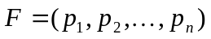 - многоугольник в картинной плоскости с вершинами - точка, для которой необходимо определить, принадлежит ли она 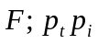 - отрезок, соединяющий 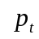и ; 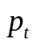 соединена такими отрезками со всеми вершинами 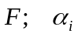 - угол между 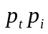 и 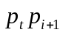. Тогда точка находится вне , если 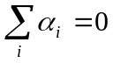 и внутри , если 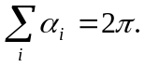
Если данный кусок может покрыть точку, то необходимо с помощью теста глубины проверить, закрыта ли точка куском.
В тесте точка / поверхность строится уравнение плоскости, содержащей грань, и в него подставляются -координаты проверяемой точки.
Каждая плоскость многогранника описывается уравнением
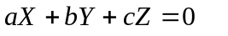
где X, Y и Z - мировые координаты. В матричной форме это уравнение имеет вид
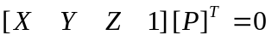
где 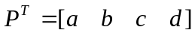 - транспонированный вектор коэффициентов плоскостей.
Любая точка на плоскости однозначно определяется двумя координатами, а точка в пространстве в однородных координатах описывается вектором
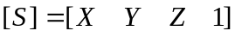
Если точка лежит на плоскости, то скалярное произведение
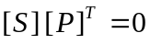
Если точка не лежит на плоскости, то по знаку этого скалярного произведения можно судить, по какую сторону от плоскости расположена точка
Процедура усложняется, если допускается существование проникающих граней или циклического перекрытия . В этом случае результат теста зависит от местонахождения проверяемой точки. Для разрешения такой неоднозначности необходимо принять специальные меры, например разделить грань 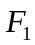 вдоль штриховой линии на две части и выполнить тест глубины отдельно для каждой части.

Рис. 7.5.1. Проникающие грани и циклическое перекрытие

Прямая, проходящая через точки 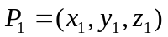 и 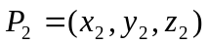 может быть представлена уравнением
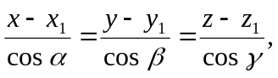
где :
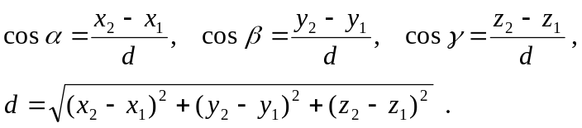
Или для двух прямых 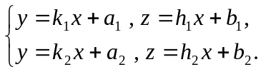
Точка пересечения имеет координаты
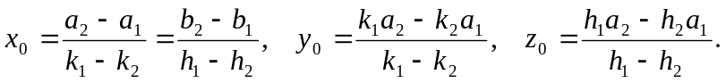
Поскольку куски поверхности криволинейны, можно разбить кусок на два треугольника, проведя диагональ, и в тесте глубины использовать плоскости, определяемые этими треугольниками.
Уравнение плоскости по трём точкам имеет вид: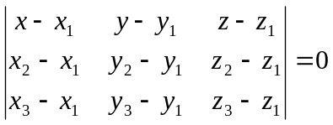
Однако возникает вопрос, какую именно диагональ следует предпочесть. В алгоритме используются обе диагонали - рассматриваются треугольники, образуемые каждой диагональю
Рис. 7.5.2. Аппроксимация плоскостями (первые две, вторые две и все четыре плоскости.
T11
T2
T3
T4
Тч. вT1 и T4
Тч. вT1 и T4
Тч. вT2 и T3
Тч. в T1 и T3
Тестовая точка должна лежать только в двух из этих четырех треугольников. Выполняются два теста принадлежности, чтобы определить треугольники, содержащие точку, и затем выполняются два теста глубины для определения ее видимости. Точка считается невидимой только в том случае, когда она закрывается обоими треугольниками. Если она закрывается только одним треугольником, ошибка аппроксимации криволинейной поверхности плоскостями оказывается больше, чем расстояние между точкой и двумя плоскостями, содержащими точку, и решения о видимости или невидимости становятся равновероятными.
В исходном алгоритме список кусков, связанный с некоторой ячейкой сканирующей сетки, просматривался сначала для каждой последующей тестовой точки вдоль или -линии. Такая стратегия пригодна при проверке последовательности видимых точек, поскольку для определения видимости необходимо проверить все куски. Однако для последовательности невидимых тестовых точек эта стратегия неэффективна, поскольку для определения невидимости точек достаточно иметь в среднем лишь половину списка кусков. Алгоритм может быть модифицирован следующим образом: когда обнаруживается кусок, закрывающий тестовую точку, он переносится в голову списка, поскольку вероятность того, что этот же кусок закроет несколько соседних точек вдоль или -линии, весьма высока. Такое простое изменение приводит к уменьшению времени работы алгоритма примерно на порядок.
Может оказаться, что некоторая ячейка сетки содержит слишком большое число кусков и разумнее разбить ее на более мелкие ячейки. Осуществляется это следующим образом: ячейка сетки, в списке которой содержится более восьми кусков, подразделяется на четыре подъячейки и для конкретной подъячейки, содержащей проверяемую точку, формируется временный список кусков . Если и в новом списке более восьми кусков, подъячейка делится еще раз и составляется еще один список. Этот процесс повторяется, если в 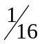 ячейки находится более 16 кусков. Пороги 8 и 16 оказались оптимальными для одной конкретной реализации алгоритма. Оптимальность определяется в основном отношением времени выполнения минимаксной процедуры и процедуры принадлежности. Общая цель, преследуемая таким локальным делением ячеек сканирующей сетки, состоит в том, чтобы чаще использовать быстрые минимаксные тесты и за счет этого уменьшить число более медленных тестов принадлежности.

